Задание 7 по развитие речи на период с 18 по 24 мая.
3 ступень – 15,16,17,18,19,20 группы
Тема: «Звук [йу] и буквы Ю ю»
Уважаемые родители!
Предлагаю выполнить следующие задания по развитию речи:
- Закрасьте детали только с буквой Э.
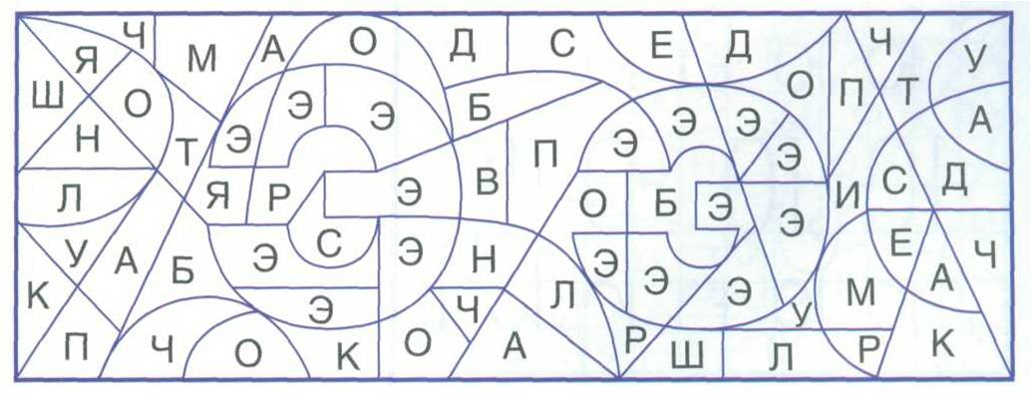
- Рассмотрите иллюстрацию. Найдите все слова, названия которых начинаются на звук [йу]. Назовите заглавную и строчную букву.
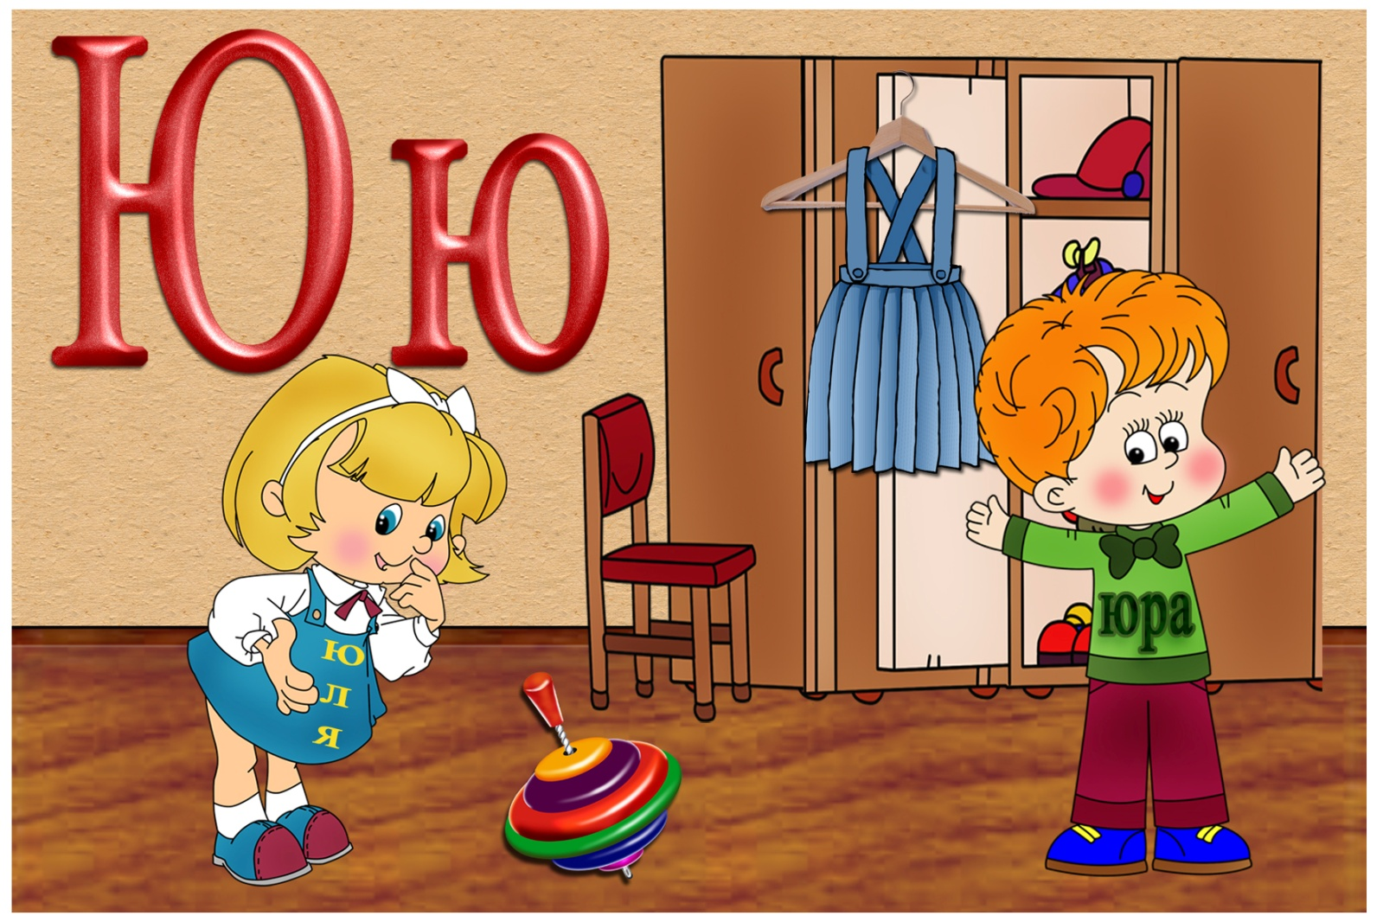
- Вспомните слова, в названии которых встречается буква Ю (в начале, середине, конце слова).

- Заучите стихотворение о букве Ю.
Чтобы О не укатилось,
Крепко к столбику прибью.
Ой, смотри-ка,
Что случилось:
Получилась… буква Ю.
- Выполните задание письменно.
- Нарисуйте полоски внутри буквы Ю.
- Раскрасьте букву Ю карандашом КРАСНОГО цвета.
- Напишите заглавную и строчную букву Ю до конца строки.
- Найдите одинаковые буквы в словах и в домиках. Соедините их.
